МИНОБРНАУКИ РОССИИ

Федеральное государственное бюджетное образовательное учреждение высшего образования

НИЖЕГОРОДСКИЙ ГОСУДАРСТВЕННЫЙ ТЕХНИЧЕСКИЙ

УНИВЕРСИТЕТ им. Р.Е.АЛЕКСЕЕВА

Институт радиоэлектроники и информационных технологий

Кафедра информатики и систем управления

Лабораторная работа №1

ОТЧЕТ

По лабораторной работе

по дисциплине

Информатика и компьютерные технологии

РУКОВОДИТЕЛЬ:

________________ Степаненко М.А.

СТУДЕНТ:

________________ Ледяев И.В.

22-ИВТ-2

Работа защищена «___» ____________

С оценкой ________________________

Нижний Новгород 2022

**Цель работы:** Освоение приемов работы с геоинформационной системой на примере 2ГИС «Карта Москвы», «карта Нижнего Новгорода» по вариантам.

**Ход работы:**

**Задание №1**

Осуществить поиск объекта по адресу Малая Ордынка, 17 (по карте Москвы), отметить на карте место, соответствующее заданному адресу, найти ближайшую станцию метро, указать путь к ней, и расстояние по прямой.

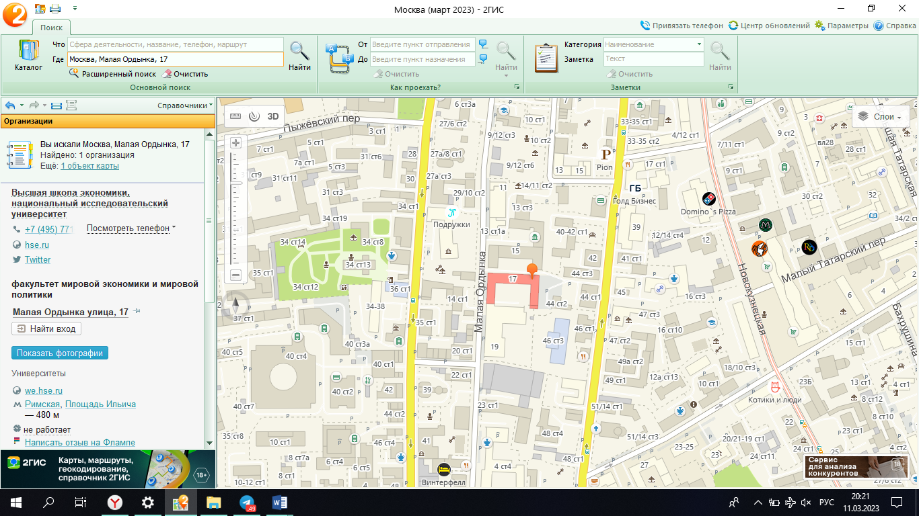

Рисунок 1 – Здание по адресу Малая Ордынка, 17.

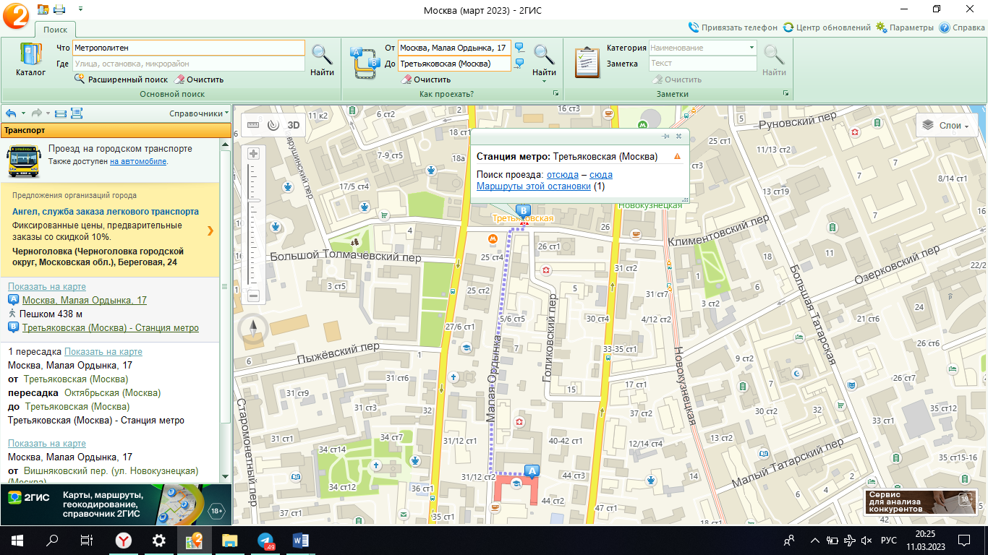

Рисунок 2 – Путь от Малая Ордынка, 17 до ближайшей станции метро «Третьяковская».

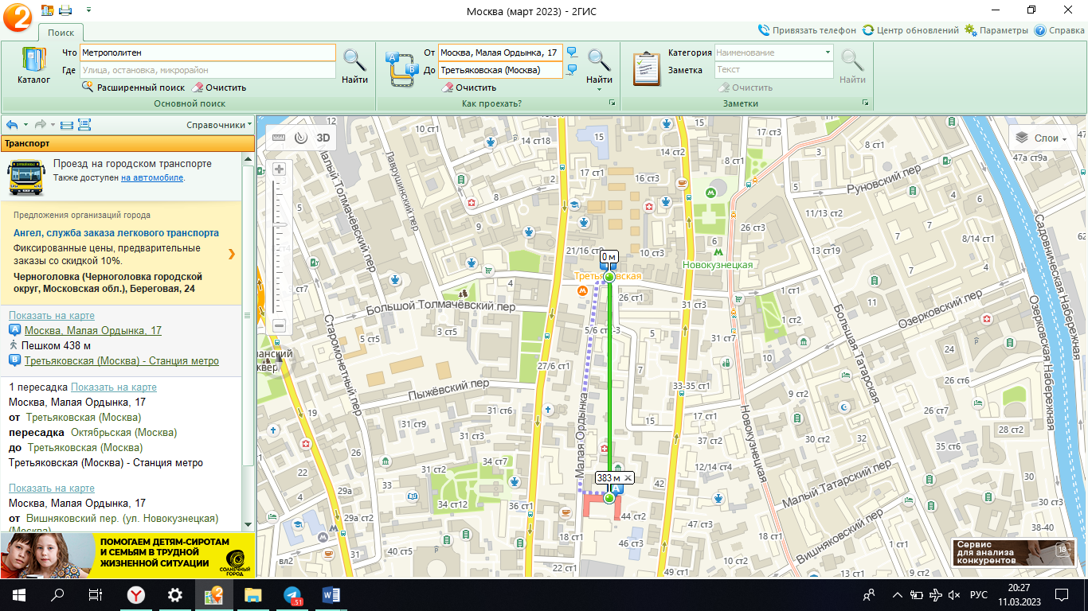

Рисунок 3 – Расстояние по прямой от Малая Ордынка, 17 до ближайшей станции метро «Третьяковская».

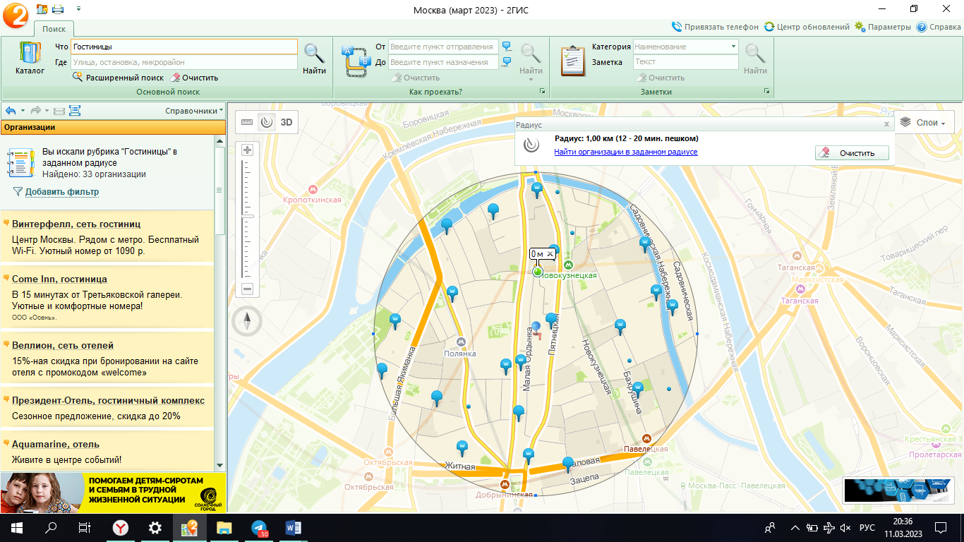

Рисунок 4 – Гостиницы, расположенные в радиусе 1км от Малая Ордынка, 17.

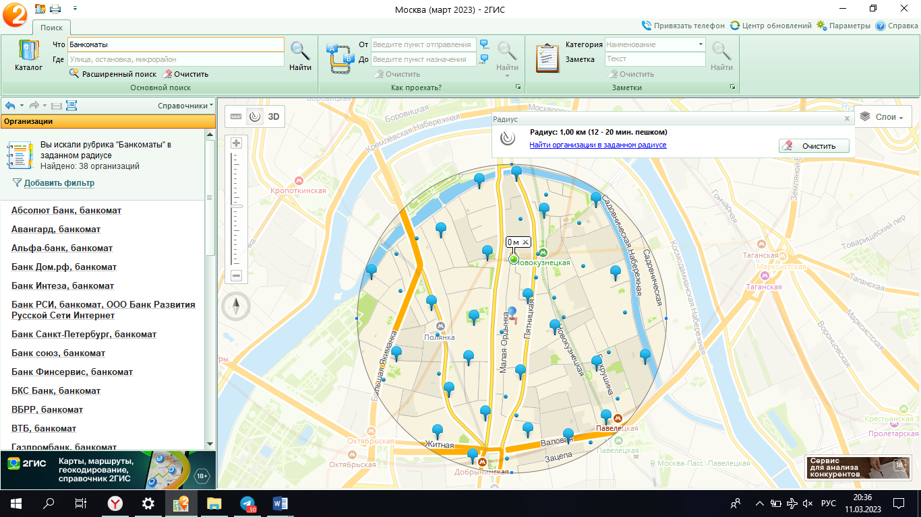

Рисунок 5 – Банкоматы, расположенные в радиусе 1км от Малая Ордынка, 17.

**Задание №2**

Найти адрес Театрального института им. Б. Щукина (по карте Москвы), его учебных корпусов (филиалов) в Москве.

У данного ВУЗа 1 учебный корпус.

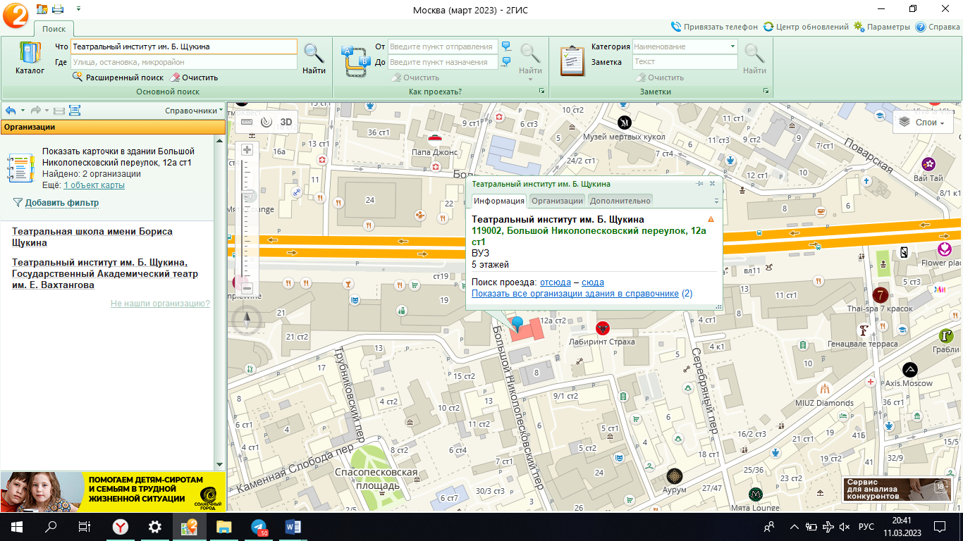

Рисунок 6 – Адрес Театрального института им. Б. Щукина

**Задание №3**

Определение расстояния и маршрута движения от места жительства до места учебы: 1 корпус, 6 корпус НГТУ (по карте Нижнего Новгорода).

Определить оптимальное расстояние от места проживания до ВУЗа, указать несколько альтернативных маршрутов с использованием траекторий общественного транспорта и движения по пешеходным зонам.

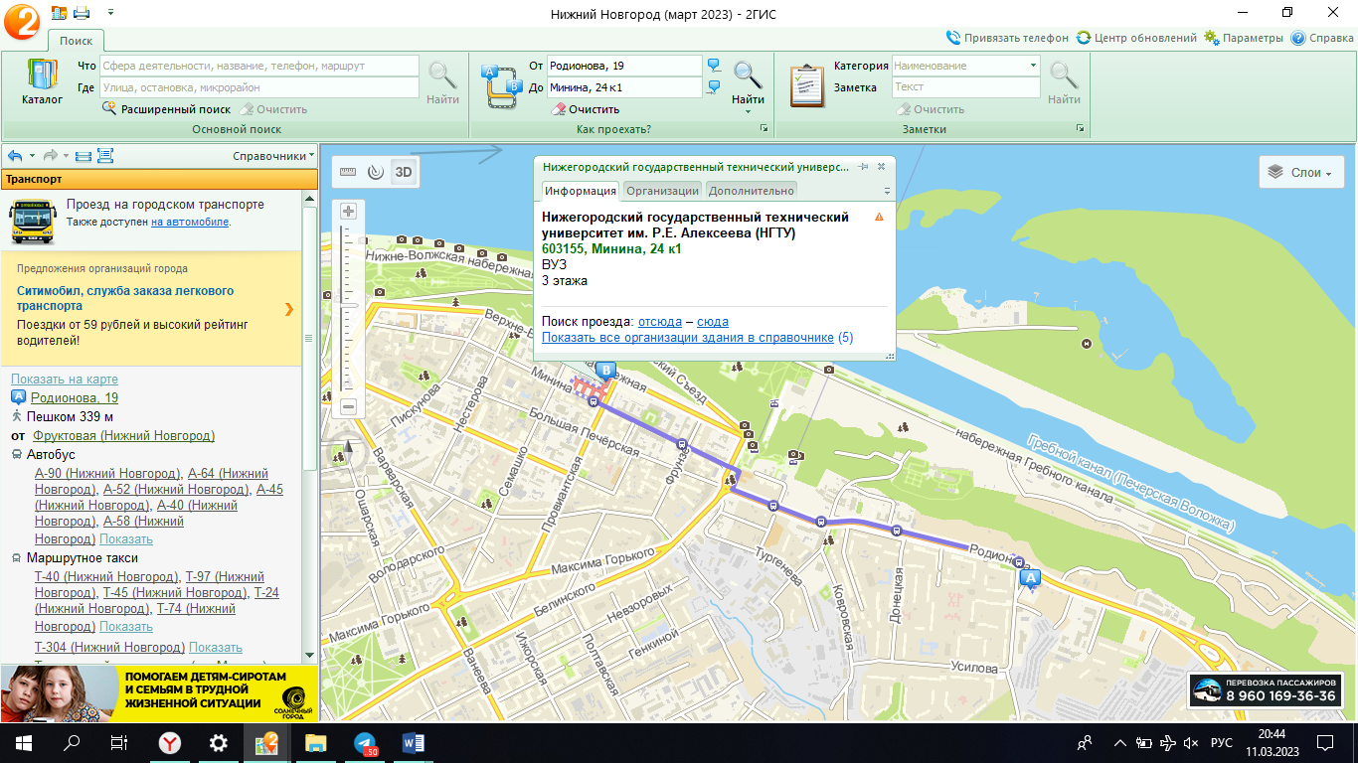

Рисунок 7 – Маршрут от места моего проживания до 1го корпуса НГТУ (1 вариант).

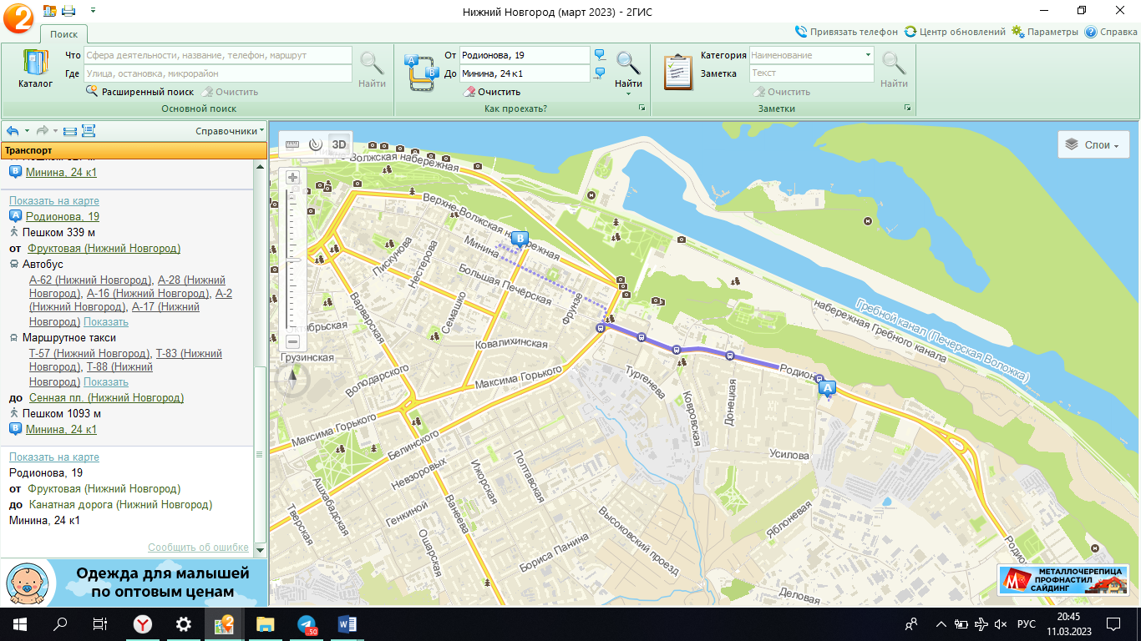

Рисунок 8 – Маршрут от места моего проживания до 1го корпуса НГТУ (2 вариант).

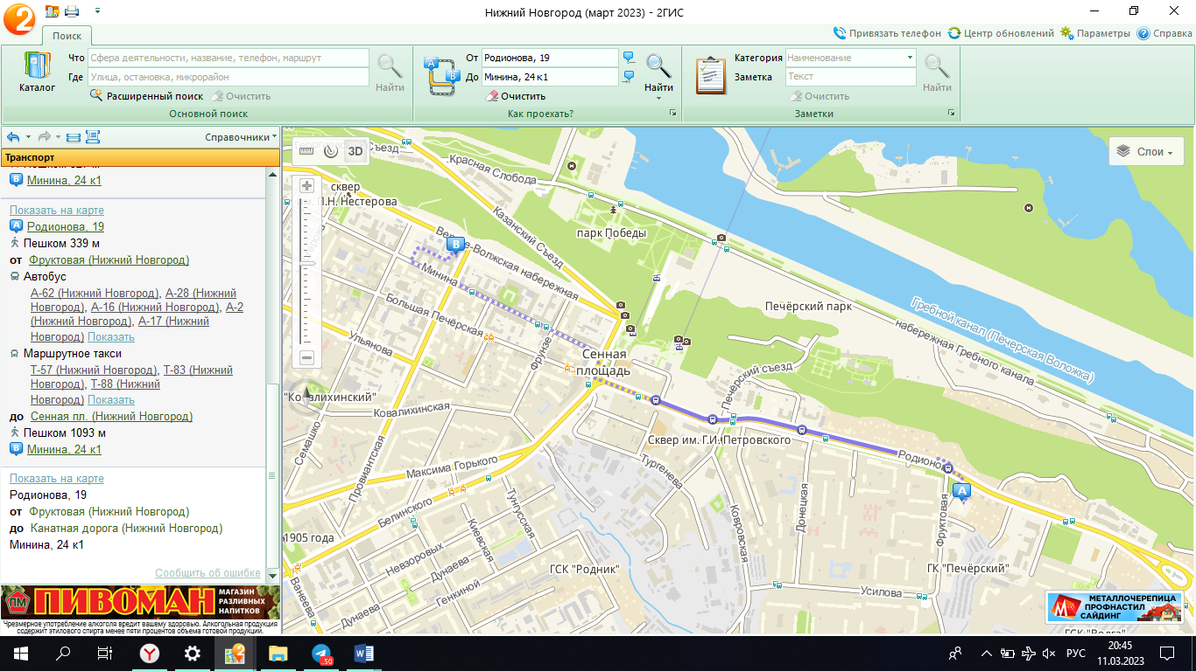

Рисунок 9 – Маршрут от места моего проживания до 1го корпуса НГТУ (3 вариант).

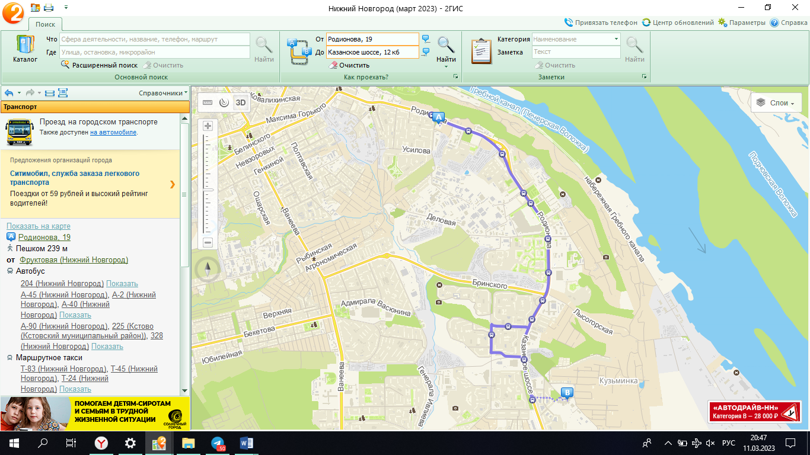

Рисунок 10 – Маршрут от места моего проживания до 6го корпуса НГТУ (1 вариант).

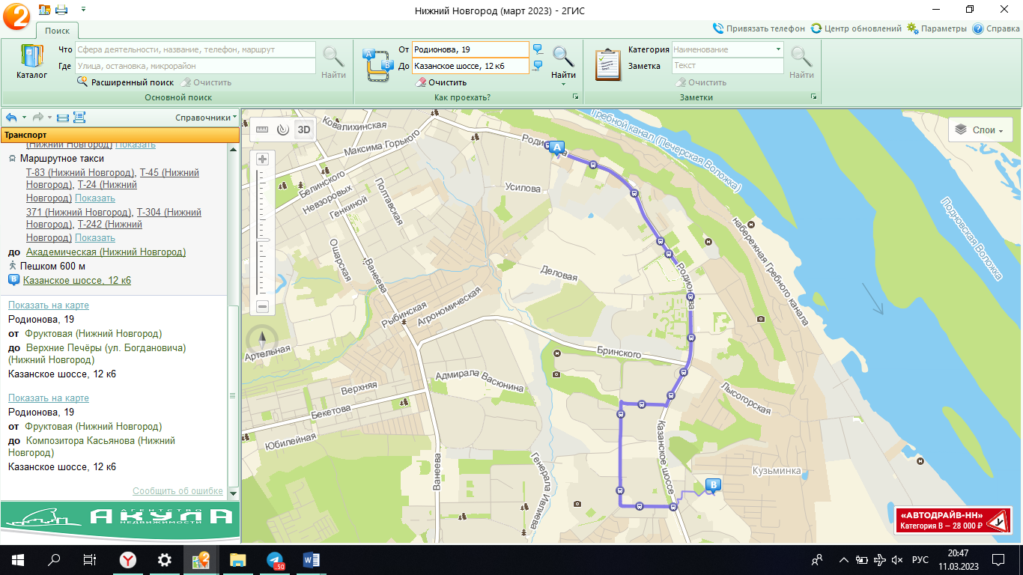

Рисунок 11 – Маршрут от места моего проживания до 6го корпуса НГТУ (2 вариант).

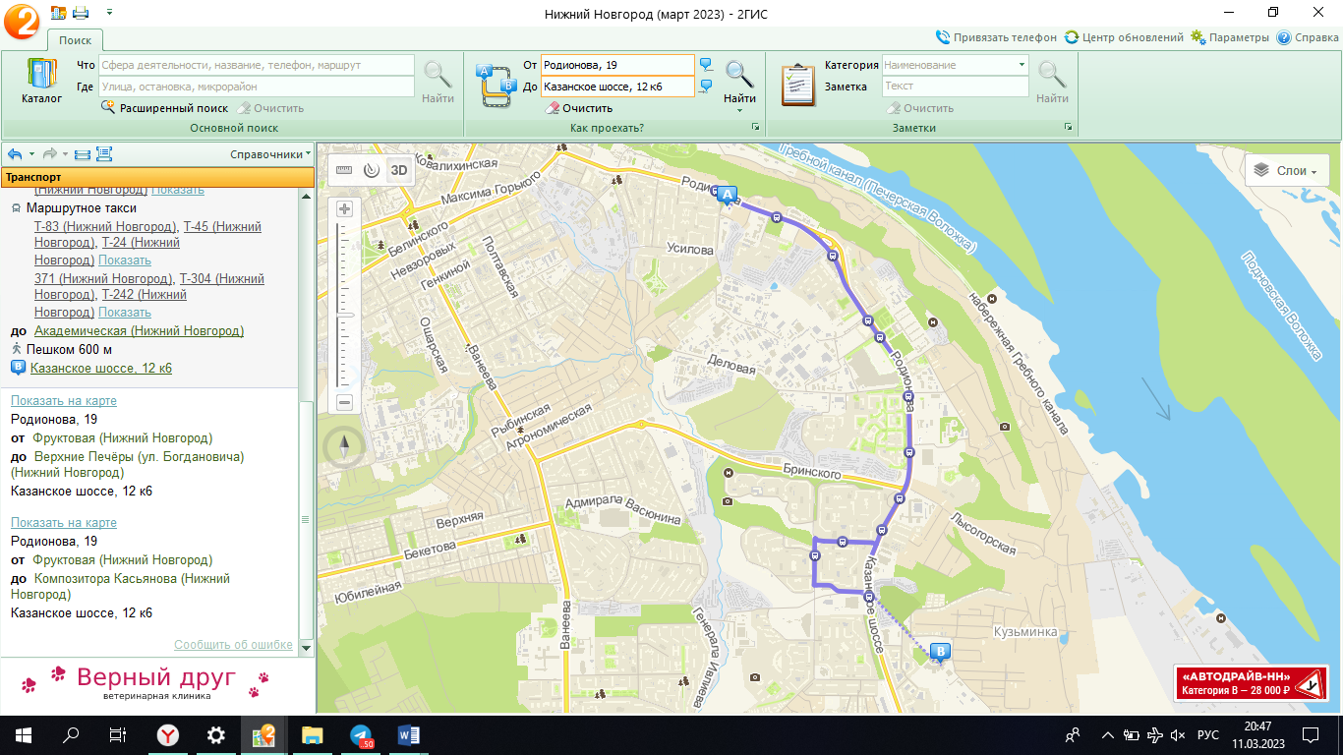

Рисунок 12 – Маршрут от места моего проживания до 6го корпуса НГТУ (3 вариант).

Вывод: в процессе выполнения лабораторной работы я освоил приемы работы с геоинформационной системой на примере 2ГИС «Карта Москвы», «карта Нижнего Новгорода».